
지구깡
프로젝트 계획서

서울 1반 5조
1443480_강민규
1448973_김현아
1. 프로젝트 개요
구분 | 작성 내용
서비스명 | 지구깡
서비스 개요 | 즉흥적인 경험을 추구하는 사용자들을 위한 지역 정보 추천서비스 제공
주요 기능 | 지역 정보 추천 서비스  확인된 사용자의 팔로우 기능  게시물 작성, 수정, 삭제, 조회  게시물 좋아요 기능
주요 페이지 구성 | 소개페이지  위치 설정 기반 지도페이지  게시글 조회페이지(랜덤 추천)  게시글 작성, 수정페이지  마이페이지(게시글 관리)

요구사항 명세서
- 기능적 요구사항
번호 | 요구사항명 | 요구사항 상세 | 우선순위
FUNC-001-01 | 아이디 회원가입 | 아이디와 비밀번호를 입력받아 신규 회원 계정을 생성. 중복 이메일 가입 방지, 비밀번호 암호화 저장, 기본 프로필 생성 | 상
FUNC-001-02 | 입력 정보 검증 | 이메일 형식 검증, 비밀번호 강도 확인(최소 8자, 영문+숫자 조합), 필수 입력값 누락 검사 | 상
FUNC-001-03 | 계정 생성 완료 | 회원가입 성공 시 자동으로 로그인 페이지로 이동, 가입 환영 메시지 표시 | 상
FUNC-001-04 | 로그인 | 아이디와 비밀번호를 통한 인증. 성공 시 세션/JWT 토큰 발급, 실패 시 구체적인 오류 메시지 노출(아이디 미존재 / 비밀번호 불일치) | 상
FUNC-001-05 | 로그인 상태 확인 | 페이지 접속 시 로그인 상태 자동 확인. 비로그인 사용자는 서비스 소개 페이지로, 로그인 사용자는 깡 페이지 메인으로 이동 | 상
FUNC-001-06 | 로그아웃 | 로그인 세션/토큰 종료 및 쿠키 삭제. 서비스 소개 페이지로 리다이렉트 | 상
FUNC-001-07 | 프로필 정보 입력 | 닉네임, 프로필 이미지, 소개글 등 사용자 기본 정보 저장. 닉네임 중복 검사 포함 | 중
FUNC-001-08 | 비밀번호 변경 | 현재 비밀번호 확인 후 새 비밀번호로 변경. 변경 성공 시 알림 표시 | 중
FUNC-001-09 | 회원 탈퇴 요청 | 탈퇴 사유 입력 후 계정 삭제. 작성한 게시글/댓글은 유지 가능 여부 선택. 탈퇴 완료 시 모든 세션 종료 | 하
FUNC-002-01 | 카테고리 선택 | 음식점, 카페, 관광지, 문화시설, 쇼핑, 숙박 등 장소 카테고리 선택. 다중 선택 가능 | 상
FUNC-002-02 | 거리 범위 설정 | 입력한 위치 기준 반경 설정(1km, 3km, 5km, 10km, 제한없음) | 상
FUNC-002-03 | 추천 알고리즘 선택 | 완전 랜덤 모드 또는 AI 기반 추천 모드 선택. AI 모드는 사용자 과거 뽑기 기록 및 좋아요 패턴 기반 | 상
FUNC-002-04 | 뽑기 버튼 실행 | 사용자가 뽑기 버튼 클릭 시 로딩 애니메이션 표시(언박싱 연출) | 상
FUNC-002-05 | 랜덤 장소 선택 알고리즘 | 설정된 카테고리와 거리 범위 내에서 장소게시글 추출. 최근 5개 뽑기 기록과 중복 방지 로직 적용 | 상
FUNC-002-06 | 중복 확인 | 최근 뽑은 게시글과 중복될 경우 재추첨. 최대 3회 재시도 후에도 중복 시 중복 허용 | 상
FUNC-002-07 | 게시글 언박싱 결과 표시 | 선택된 게시글의 제목, 카테고리, 이동시간, 대표 이미지 정보를 카드 형태로 표시. 애니메이션 효과 적용 | 상
FUNC-002-08 | 게시글 상세정보 보기 | 뽑은 게시글의 상세 페이지로 이동. 썸네일, 제목, 팔로우 버튼, 작성자 정보, 내용, 지도 임베딩 | 상
FUNC-002-09 | 뽑기 기록 저장 | 뽑은 게시글을 자동으로 사용자의 뽑기 기록에 저장. 최대 5개까지 유지 | 상
FUNC-002-10 | 기록 개수 제한 | 뽑기 기록이 5개를 초과할 경우 가장 오래된 기록 자동 삭제 | 상
FUNC-002-11 | 다시 뽑기 | 현재 결과를 저장하지 않고 새로운 장소게시글 뽑기 실행. 설정값은 유지 | 상
FUNC-002-12 | 장소 게시글 저장 | 뽑은 장소게시글을 내 저장 목록에 추가. 저장 완료 시 알림 표시 | 상
FUNC-003-01 | 포스트 작성 시작 | 포스트 작성 버튼 클릭 시 작성 페이지로 이동 | 상
FUNC-003-02 | 장소 검색 및 선택 | 장소명 검색을 통해 DB에 등록된 장소 선택 | 상
FUNC-003-03 | 포스트 내용 작성 | 제목(필수), 본문(필수), 해시태그 입력. 최대 1000자 제한 | 상
FUNC-003-04 | 이미지 업로드 | 최대 5장의 이미지 첨부 가능. 이미지 크기 제한(10MB/장), 지원 형식(JPG, PNG, WEBP) | 상
FUNC-003-05 | 포스트 내용 검증 | 필수 입력값 확인, 욕설/비속어 필터링, 스팸 방지 체크 | 상
FUNC-003-06 | 포스트 제출 및 저장 | DB에 포스트 저장, 작성 시간 기록, 작성자 정보 연결 | 상
FUNC-003-07 | 팔로우 피드 목록 | 팔로우한 사용자의 포스트만 필터링하여 시간순 정렬 표시. 최근 게시물 30개만 표시 | 상
FUNC-003-08 | 포스트 상세보기 | 포스트 전체 내용, 이미지 슬라이드, 장소 정보, 작성일시, 좋아요 수, 댓글 목록 (익명) 표시 | 상
FUNC-003-09 | 좋아요 기능 | 좋아요 버튼 토글. 좋아요 추가 시 카운트 증가 및 마이페이지 좋아요 탭에 저장. 취소 시 카운트 감소 | 상
FUNC-003-10 | 댓글 작성 | 포스트에 댓글 작성. 최대 300자 제한, 유저 정보는 기록하나 페이지에서는 유저를 표기하지 않음, 유저당 1게시물 1댓글 원칙 | 중
FUNC-003-11 | 댓글 목록 표시 | 작성 시간순 정렬, 작성자 프로필 익명 표시 (익명1) | 중
FUNC-003-12 | 장소 저장 (포스트에서) | 포스트에 연결된 장소를 내 저장 장소에 추가 | 상
FUNC-003-13 | 포스트 공유 | 포스트 URL 복사 기능, SNS 공유 기능 (카카오톡, 인스타그램 등) | 중
FUNC-003-14 | 내 포스트 목록 조회 | 마이페이지에서 내가 작성한 모든 포스트를 시간순 정렬하여 표시 | 상
FUNC-003-15 | 포스트 수정 | 내 포스트의 내용, 이미지, 해시태그 수정 가능. 장소 정보는 수정 불가 | 상
FUNC-003-16 | 포스트 삭제 | 내 포스트 삭제. 삭제 시 확인 팝업 표시, 삭제된 포스트는 복구 불가 | 상
FUNC-004-01 | 마이페이지 메인 | 사용자 프로필 정보 (닉네임, 프로필 사진, 소개글), 통계 정보 (작성 포스트 수, 좋아요 수) 표시 | 상
FUNC-004-02 | 메뉴 탭 구성 | 좋아요, 뽑기 기록, 저장한 장소, 내 게시글, 프로필 설정 탭으로 구성 | 상
FUNC-004-03 | 좋아요한 포스트 로드 | 사용자가 좋아요한 모든 포스트를 업로드 최신순으로 로드 | 하
FUNC-004-04 | 좋아요 포스트 리스트 표시 | 포스트 썸네일, 제목, 작성자, 좋아요 수를 카드 형태로 표시. 무한 스크롤 적용 | 상
FUNC-004-05 | 좋아요 포스트 상세보기 | 포스트 카드 클릭 시 해당 포스트 상세 페이지로 이동 | 상
FUNC-004-06 | 뽑기 기록 로드 | 최근 5개의 뽑기 기록을 시간순 (최신순)으로 로드 | 상
FUNC-004-07 | 뽑기 리스트 표시 | 포스트제목, 카테고리, 장소 썸네일 이미지 표시 | 상
FUNC-004-08 | 뽑기 기록 상세보기 | 포스트 카드 클릭 시 포스트 상세정보 페이지로 이동 | 상
FUNC-004-09 | 저장한 장소 로드 | 사용자가 저장한 10개의 장소를 저장 시간순으로 로드 | 상
FUNC-004-10 | 저장 장소 리스트 표시 | 장소명, 카테고리, 주소, 저장 날짜 표시. 카테고리별 필터링 가능 | 상
FUNC-004-11 | 저장 장소 상세보기 | 장소 상세정보 페이지로 이동. 영업시간, 리뷰, 지도 등 표시 | 상
FUNC-004-12 | 저장 취소 | 저장한 장소를 목록에서 제거. 확인 팝업 표시 | 상
FUNC-004-13 | 내 포스트 로드 | 작성한 모든 포스트를 최신순으로 로드 | 상
FUNC-004-14 | 내 포스트 리스트 표시 | 포스트 썸네일, 제목, 작성일, 좋아요 수 표시 | 상
FUNC-004-15 | 내 포스트 상세보기 | 포스트 상세 페이지로 이동. 수정/삭제 버튼 표시 | 상
FUNC-004-16 | 프로필 설정 페이지 | 닉네임, 프로필 사진, 소개글, 이메일(수정 불가) 표시 | 상
FUNC-004-17 | 프로필 정보 업데이트 | 닉네임, 프로필 사진, 소개글 수정 후 저장. 닉네임 중복 검사 | 상
FUNC-004-18 | 비밀번호 변경 링크 | 비밀번호 변경 페이지로 이동하는 링크 제공 | 중
FUNC-004-20 | 회원 탈퇴 링크 | 회원 탈퇴 페이지로 이동하는 링크 제공 | 하
FUNC-005-01 | 서비스 소개 페이지 | 지구깡 서비스 소개, 주요 기능 안내, 로그인/회원가입 버튼 표시. 비로그인 사용자 랜딩 페이지 | 상
FUNC-005-02 | 깡 페이지 메인 구성 | 상단 네비게이션 (로고, 피드, 게시글 작성, 프로필 아이콘), 메인 뽑기 영역, 포스트 미리보기 모달 | 상
FUNC-005-03 | 회원가입 페이지 구성 | 아이디, 비밀번호, 비밀번호 확인, 닉네임 입력 폼. 실시간 유효성 검사 피드백 | 상
FUNC-005-04 | 로그인 페이지 구성 | 아이디, 비밀번호 입력 폼. 회원가입 링크 제공 | 상
FUNC-005-05 | 뽑기 설정 | 카테고리 선택, 거리 설정, 알고리즘 선택을 위한 화면 UI. 설정값은 로컬 스토리지에 저장 | 상
FUNC-005-06 | 언박싱 애니메이션 | 장소 뽑기 시 선 간단한 애니메이션 효과. 추후 고도화 시 game spin 효과 | 상
FUNC-005-07 | 장소 결과 카드 디자인 | 장소 이미지, 카테고리, 거리와 이동시간. 다시 뽑기버튼 배치 | 상
FUNC-005-08 | 포스트 피드 레이아웃 | 리스트 형태. 이미지 썸네일, 제목, 작성자 프로필, 좋아요/댓글 수 표시 | 상
FUNC-005-09 | 포스트 작성 에디터 | 제목 입력 영역, 텍스트 입력 영역, 이미지 업로드 영역, 장소 선택 영역, 해시태그 선택 영역 구성 | 상
FUNC-005-10 | 로딩 상태 표시 | 데이터 로딩 중 스켈레톤 UI 표시 | 중
FUNC-005-11 | 오류 알림 시스템 | API 오류, 네트워크 오류, 권한 오류 발생 시 토스트 메시지 또는 모달 표시 | 중
FUNC-005-12 | 성공 알림 | 저장, 작성, 삭제 등 액션 완료 시 성공 메시지 표시(토스트) | 중
FUNC-005-13 | 모바일 최적화 | 모바일 화면(320px~768px)에서 최적화된 레이아웃 제공. 터치 제스처 지원 | 상
FUNC-005-14 | 태블릿/데스크톱 지원 | 태블릿(768px~1024px), 데스크톱(1024px+) 해상도 대응 | 중
FUNC-008-01 | AI 추천 모드 활성화 | 사용자가 AI 추천 모드 선택 시 활성화. 사용자 행동 데이터 수집 동의 필요 | 하
FUNC-008-02 | 사용자 선호도 분석 | 과거 뽑기 기록, 좋아요한 포스트, 저장한 장소의 카테고리 및 위치 패턴 분석 | 하
FUNC-008-03 | AI 프롬프트 생성 | 사용자 선호도 데이터와 현재 설정값을 기반으로 OpenAI API 또는 자체 ML 모델에 전달할 프롬프트 생성 | 하
FUNC-008-04 | AI 추천 결과 처리 | AI 모델로부터 받은 장소 추천 결과를 파싱하고 적합성 검증 후 반환 | 하
FUNC-008-05 | 추천 만족도 수집 | 사용자가 추천 결과를 저장하거나 좋아요할 경우 만족도 데이터로 수집하여 모델 개선에 활용 | 하

- 비기능적 요구사항
번호 | 요구사항명 | 요구사항 상세 | 우선순위
FUNC-006-01 | 환경변수 관리 | API KEY, DB 접속 정보 등 환경변수를 .env 파일로 관리. Git에 업로드 금지 | 상
FUNC-006-02 | 지도 API 연동 | Kakao Map API 연동, 좌표 변환, 지도 표시 기능 | 상
FUNC-006-03 | 배포 설정 | AWS, Vercel, Netlify 등 클라우드 환경에 프론트엔드/백엔드 배포 설정 | 하
FUNC-006-04 | 로그 관리 | 사용자 활동 로그, 에러 로그, API 요청/응답 로그를 서버에 저장 및 조회 | 하
FUNC-006-05 | 세션 및 인증 관리 | JWT 토큰 기반 인증. 토큰 만료 시간 설정(액세스 1시간, 리프레시 7일), 자동 갱신 | 중
FUNC-006-06 | 비밀번호 암호화 | bcrypt 또는 Argon2를 사용한 비밀번호 해싱. Salt 값 포함 | 중
FUNC-006-07 | CORS 설정 | 프론트엔드 도메인만 API 접근 허용. CORS 정책 설정 | 상
FUNC-006-08 | Rate Limiting | API 요청 횟수 제한(IP당 100req/분). DDoS 공격 방지 | 중
FUNC-006-09 | XSS/SQL Injection 방지 | 사용자 입력값 검증 및 이스케이프 처리. ORM 사용으로 SQL Injection 방지 | 중
FUNC-007-01 | 장소 데이터베이스 | 장소 ID, 이름, 카테고리, 주소, 좌표, 영업시간, 연락처, 평점, 이미지 URL 저장 | 상
FUNC-007-02 | 장소 검색 기능 | 장소명, 주소, 카테고리로 검색. 자동완성 기능 제공 | 상
FUNC-007-03 | 장소 데이터 수집 | 외부 API(Google Places, Kakao Local) 연동하여 장소 정보 수집 및 DB 저장 | 상
FUNC-007-04 | 팔로잉 유저 조회 | 본인이 팔로잉 하는 유저의 프로필 조회 | 중
FUNC-007-05 | 사용자 프로필 저장 | 회원 ID, 닉네임, 위치, 프로필 이미지 URL 저장 | 상
FUNC-007-06 | 사용자 활동 기록 | 뽑기 기록, 저장한 장소, 좋아요한 포스트, 작성 포스트 연결 | 상
FUNC-007-07 | 포스트 저장 | 포스트 ID, 작성자 ID, 장소 ID, 제목, 본문, 이미지 URL 배열, 해시태그, 작성일, 수정일 저장 | 상
FUNC-007-08 | 좋아요 데이터 | 포스트 ID와 사용자 ID 매핑 테이블. 좋아요 수 집계 | 상
FUNC-007-09 | 댓글 데이터 | 댓글 ID, 포스트 ID, 작성자 ID, 내용, 작성일 저장 | 중
FUNC-007-10 | 사용자 통계 | 작성 포스트 수, 받은 좋아요 수, 팔로우, 팔로잉 집계 | 중
FUNC-007-11 | 장소 인기도 | 장소별 뽑힌 횟수, 저장된 횟수, 포스트 작성 횟수 집계하여 인기도 점수 산출 | 중

2. 작업 분해 및 계획
정의된 요구사항에 맞춰서 WBS와 Gantt Chart를 작성
상세 내용은 별첨 [WBS & Gantt Chart.xlsx]
- 예시 이미지
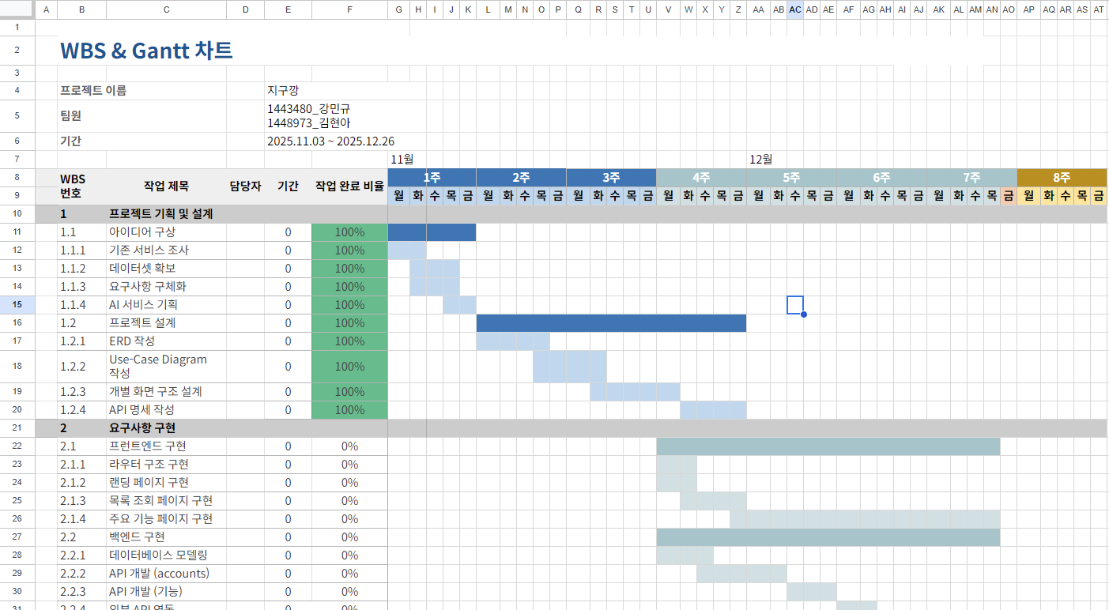

3. 데이터 탐색

- Visitseoul의 API는 무료 발급 가능 (https://api.visitseoul.net/main/home?lang=ko)

데이터명 | 데이터 설명 | 출처 | 수집 방법 | 활용 기능
장소에 관한 게시글 데이터 | 장소별 작성된 네이버 블로그 게시글 | 네이버 블로그 | 크롤링 | 게시글 조회, 게시글 피드 조회, 게시글 추천
장소 정보 데이터 | 장소의 영업일, 주소, 연락처 등 | Visitseoul API | REST API | 장소 조회,  장소 좋아요

4. 프로젝트 구조
- Entity Relationship Diagram - DBDiagram.io
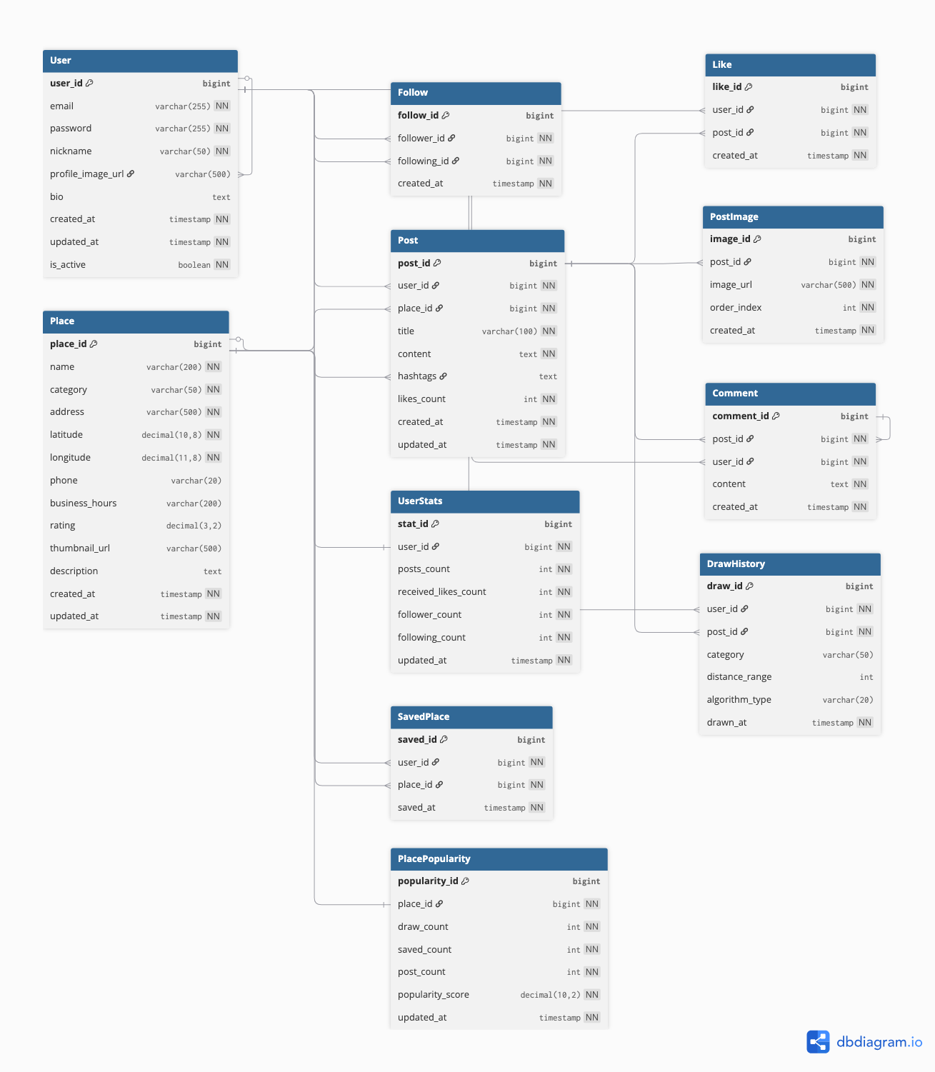
Use Case Diagram - Draw.io 사용

5. 화면 설계
서비스 전체의 화면 구조를 설계하여 사용자 흐름을 명확히 정의
- 사용자가 상호작용할 수 있는 화면을 정리 및 나열
- 화면 목록
페이지명 | 설명 | 주요 기능
서비스 소개 페이지 | 지구깡의 캐치 프레이즈,  주요 기능 안내 | - 비회원의 회원가입 및 로그인 유도  - 서비스 소개
게시글 추천 페이지 | 서비스의 메인 기능.  사용자가 설정한 필터에 맞게, 추천 로직으로 게시글을 추천 | - 카테고리 선택 가능  - 거리 출력
게시글 피드 페이지 | 팔로우 하고 있는 다른 유저의 게시글들을 볼 수 있는 피드 | - 최대 10개까지만 출력  - 최신 게시글 조회시 새로고침 하지 않고 게시글 조회
게시글 작성 페이지 | 본인이 방문한 페이지의 게시글을 작성하기 | - 입력 필수 사항으로 방문한 장소를 넣어야 함
게시글 상세 보기 | 조회한 게시글의 상세 내용 보기  게시글에서 작성자 팔로우, 게시글 좋아요 가능 | - 게시글 댓글 기능 존재
마이페이지 | 개인 환경설정, 게시글, 추천 기록 관리 | - 좋아요 한 게시글 조회  - 추천 기록 조회  - 저장한 장소 목록 조회  - 내가 작성한 게시글 조회  - 본인의 팔로우 숫자만 출력

- 화면 작성 예시
  - 소개페이지
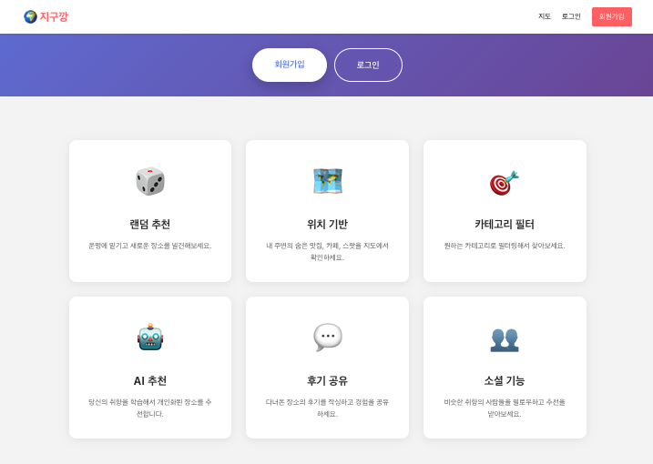
  - 로그인 화면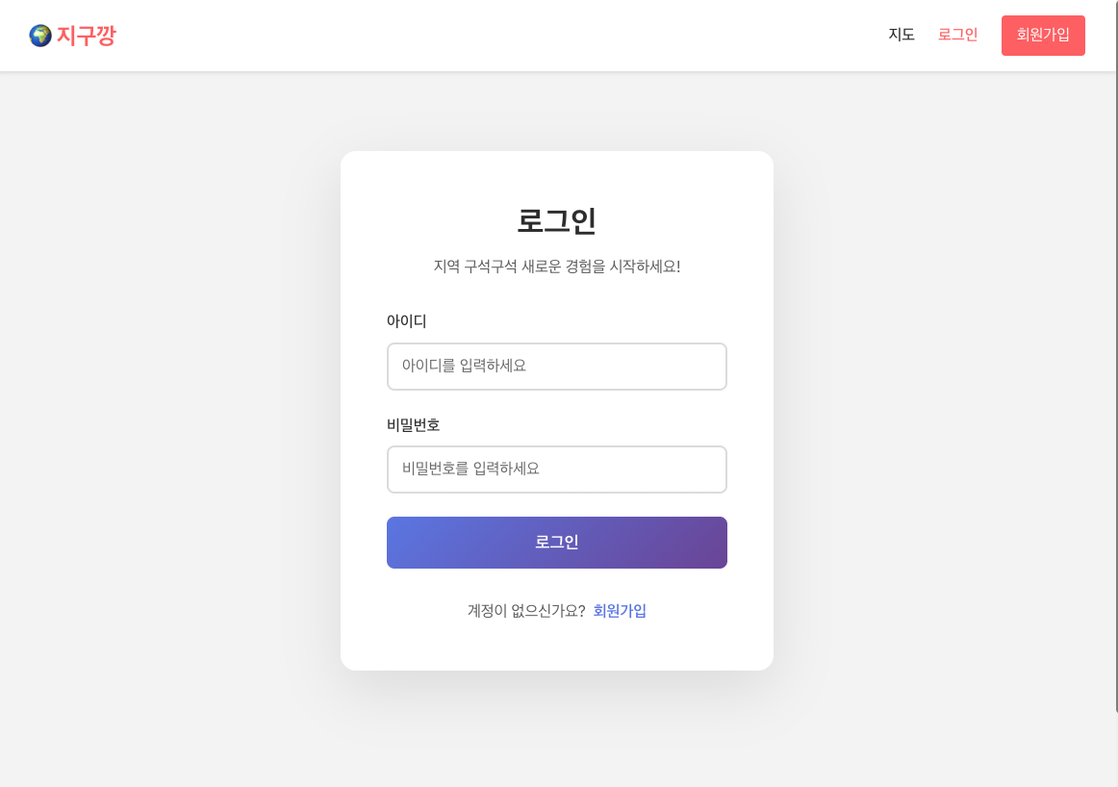
  - 회원가입 화면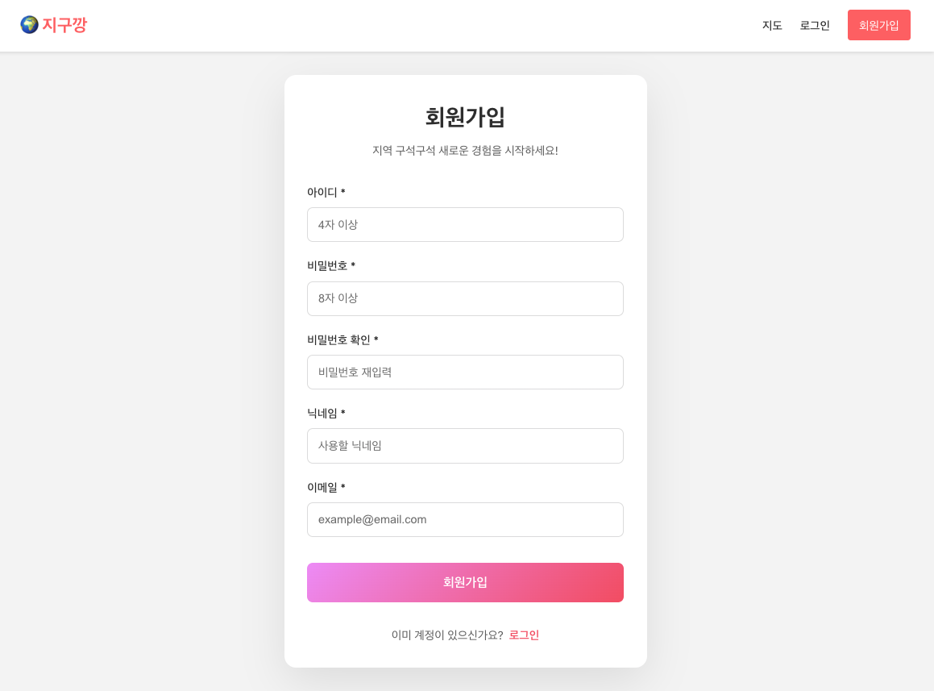
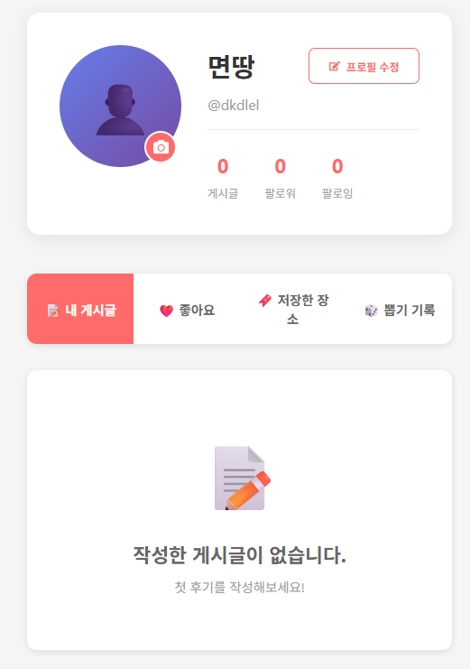
  - 마이페이지 화면

6. API 명세
기능별로 필요한 API를 분리하여 작성
- Method, URL, 설명, 요청 / 응답 구조, 인증 필요 여부 포함
- Base URL: http://localhost:8000/api
- 인증 방식: JWT Bearer Token

1. 인증 (Authentication)
1.1 회원가입
항목 | 내용
Method | article
Endpoint | /auth/signup
설명 | 회원가입을 진행합니다
Request | { "email": "user@example.com", "password": "password123!", "password_confirm": "password123!", "nickname": "지구깡유저" }
필드 설명 | email: 이메일 형식 (required)  password: 최소 8자, 영문+숫자 조합 (required)  password_confirm: 비밀번호 확인 (required)  nickname: 2-20자, 중복 불가 (required)
Response (201) | { "message": "회원가입이 완료되었습니다", "user": { "id": 1, "email": "user@example.com", "nickname": "지구깡유저" } }
인증 필요 여부 | 불필요

1.2 로그인
항목 | 내용
Method | article
Endpoint | /auth/login
설명 | 로그인하여 JWT 토큰을 발급받습니다
Request | { "email": "user@example.com", "password": "password123!" }
Response (200) | { "access": "eyJ0eXAiOiJKV1QiLCJhbGc...", "refresh": "eyJ0eXAiOiJKV1QiLCJhbGc...", "user": { "id": 1, "email": "user@example.com", "nickname": "지구깡유저", "profile_image": "https://example.com/profile/1.jpg" } }
인증 필요 여부 | 불필요

1.3 토큰 갱신
항목 | 내용
Method | article
Endpoint | /auth/token/refresh
설명 | Refresh 토큰으로 새로운 Access 토큰을 발급받습니다
Request | { "refresh": "eyJ0eXAiOiJKV1QiLCJhbGc..." }
Response (200) | { "access": "eyJ0eXAiOiJKV1QiLCJhbGc..." }
인증 필요 여부 | 불필요

1.4 로그아웃
항목 | 내용
Method | article
Endpoint | /auth/logout
설명 | 로그아웃하여 Refresh 토큰을 블랙리스트에 추가합니다
Headers | Authorization: Bearer {access_token}
Request | { "refresh": "eyJ0eXAiOiJKV1QiLCJhbGc..." }
Response (200) | { "message": "로그아웃되었습니다" }
인증 필요 여부 | 필요

2. 장소 뽑기 (Draw)
2.1 랜덤 장소 뽑기
항목 | 내용
Method | article
Endpoint | /draw/random
설명 | 설정된 조건에 따라 랜덤으로 게시글을 추천합니다
Headers | Authorization: Bearer {access_token}
Request | { "categories": ["카페", "음식점"], "max_distance": 5, "lat": 37.5665, "lng": 126.9780, "mode": "random" }
필드 설명 | categories: 선택한 카테고리 목록 (optional)  max_distance: 최대 거리(km) (optional)  lat: 현재 위치 위도 (required)  lng: 현재 위치 경도 (required)  mode: random 또는 ai (optional, 기본: random)
Response (200) | { "article": { "id": 123, "title": "을지로 숨은 맛집", "category": "음식점", "place": { ... }, "author": { ... } }, "draw_count": 3 }
인증 필요 여부 | 필요

2.2 뽑기 기록 조회
항목 | 내용
Method | GET
Endpoint | /draw/history
설명 | 최근 5개의 뽑기 기록을 조회합니다
Headers | Authorization: Bearer {access_token}
Response (200) | { "history": [ ... ], "total": 5 }
인증 필요 여부 | 필요

2.3 뽑기 기록 삭제
항목 | 내용
Method | DELETE
Endpoint | /draw/history/{history_id}
설명 | 특정 뽑기 기록을 삭제합니다
Headers | Authorization: Bearer {access_token}
Response (204) | (빈 응답)
인증 필요 여부 | 필요

3. 게시글 (Article)
3.1 게시글 목록 조회 (팔로우 피드)
항목 | 내용
Method | GET
Endpoint | /articles
설명 | 팔로우한 사용자의 게시글 목록을 조회합니다
Headers | Authorization: Bearer {access_token}
Query Parameters | page: 페이지 번호 (기본: 1)  page_size: 페이지당 게시글 수 (기본: 30, 최대: 100)  category: 카테고리 필터 (optional)  search: 검색어 (optional)
Response (200) | { "articles": [ ... ], "pagination": { ... } }
인증 필요 여부 | 필요

3.2 게시글 상세 조회
항목 | 내용
Method | GET
Endpoint | /articles/{article_id}
설명 | 특정 게시글의 상세 정보를 조회합니다
Headers | Authorization: Bearer {access_token}
Response (200) | { "id": 123, "title": "을지로 숨은 맛집", "content": "정말 맛있는 곳입니다", "author": { ... }, "place": { ... }, "images": [ ... ], "comments": [ ... ] }
인증 필요 여부 | 필요

3.3 게시글 작성
항목 | 내용
Method | article
Endpoint | /articles
설명 | 새로운 게시글을 작성합니다
Headers | Authorization: Bearer {access_token}  Content-Type: multipart/form-data
Request (Form) | title: 제목 (최대 100자, required)  content: 내용 (최대 1000자, required)  place_id: 장소 ID (required)  hashtags: 해시태그 목록 (최대 10개, optional)  images: 이미지 파일 (최대 5개, optional)
Response (201) | { "id": 123, "title": "을지로 숨은 맛집", "author": { ... } }
인증 필요 여부 | 필요

3.4 게시글 수정
항목 | 내용
Method | PATCH
Endpoint | /articles/{article_id}
설명 | 작성한 게시글을 수정합니다 (장소 정보는 수정 불가)
Headers | Authorization: Bearer {access_token}  Content-Type: multipart/form-data
Request (Form) | title: 제목 (optional)  content: 내용 (optional)  hashtags: 해시태그 목록 (optional)  images: 이미지 파일 (optional)  delete_image_ids: 삭제할 이미지 ID 목록 (optional)
Response (200) | { "id": 123, "title": "을지로 맛집 (수정)", "updated_at": "2024-12-03T10:30:00Z" }
인증 필요 여부 | 필요

3.5 게시글 삭제
항목 | 내용
Method | DELETE
Endpoint | /articles/{article_id}
설명 | 작성한 게시글을 삭제합니다
Headers | Authorization: Bearer {access_token}
Response (204) | (빈 응답)
인증 필요 여부 | 필요

3.6 게시글 좋아요
항목 | 내용
Method | article
Endpoint | /articles/{article_id}/like
설명 | 게시글에 좋아요를 추가합니다
Headers | Authorization: Bearer {access_token}
Response (201) | { "message": "좋아요를 추가했습니다", "likes_count": 16 }
인증 필요 여부 | 필요

3.7 게시글 좋아요 취소
항목 | 내용
Method | DELETE
Endpoint | /articles/{article_id}/like
설명 | 게시글 좋아요를 취소합니다
Headers | Authorization: Bearer {access_token}
Response (204) | (빈 응답)
인증 필요 여부 | 필요

4. 댓글 (Comments)
4.1 댓글 작성
항목 | 내용
Method | article
Endpoint | /articles/{article_id}/comments
설명 | 게시글에 댓글을 작성합니다 (익명)
Headers | Authorization: Bearer {access_token}
Request | { "content": "여기 정말 좋아요!" }
필드 설명 | content: 댓글 내용 (최대 500자, required)
Response (201) | { "id": 1, "content": "여기 정말 좋아요!", "author_display": "익명1", "created_at": "2024-12-01T11:00:00Z" }
인증 필요 여부 | 필요

4.2 댓글 수정
항목 | 내용
Method | PATCH
Endpoint | /comments/{comment_id}
설명 | 작성한 댓글을 수정합니다
Headers | Authorization: Bearer {access_token}
Request | { "content": "수정된 댓글 내용" }
Response (200) | { "id": 1, "content": "수정된 댓글 내용", "updated_at": "2024-12-01T12:00:00Z" }
인증 필요 여부 | 필요

4.3 댓글 삭제
항목 | 내용
Method | DELETE
Endpoint | /comments/{comment_id}
설명 | 작성한 댓글을 삭제합니다
Headers | Authorization: Bearer {access_token}
Response (204) | (빈 응답)
인증 필요 여부 | 필요

5. 장소 (Places)
5.1 장소 검색
항목 | 내용
Method | GET
Endpoint | /places/search
설명 | 장소를 검색합니다 (이름 또는 주소)
Headers | Authorization: Bearer {access_token}
Query Parameters | query: 검색어 (required)  lat: 현재 위치 위도 (optional)  lng: 현재 위치 경도 (optional)
Response (200) | { "places": [ { "id": 45, "name": "OO식당", "address": "서울시 중구 을지로 123", "category": "음식점", "distance": 1.5 } ] }
인증 필요 여부 | 필요
5.2 장소 상세 조회
항목 | 내용
Method | GET
Endpoint | /places/{place_id}
설명 | 특정 장소의 상세 정보를 조회합니다
Headers | Authorization: Bearer {access_token}
Response (200) | { "id": 45, "name": "OO식당", "address": "서울시 중구 을지로 123", "category": "음식점", "lat": 37.5665, "lng": 126.9780, "phone": "02-1234-5678", "opening_hours": "11:00-22:00", "articles_count": 5, "is_saved": false }
인증 필요 여부 | 필요

5.3 장소 저장
항목 | 내용
Method | article
Endpoint | /places/{place_id}/save
설명 | 장소를 저장합니다 (최대 10개)
Headers | Authorization: Bearer {access_token}
Response (201) | { "message": "장소를 저장했습니다" }
인증 필요 여부 | 필요

5.4 장소 저장 취소
항목 | 내용
Method | DELETE
Endpoint | /places/{place_id}/save
설명 | 장소 저장을 취소합니다
Headers | Authorization: Bearer {access_token}
Response (204) | (빈 응답)
인증 필요 여부 | 필요

